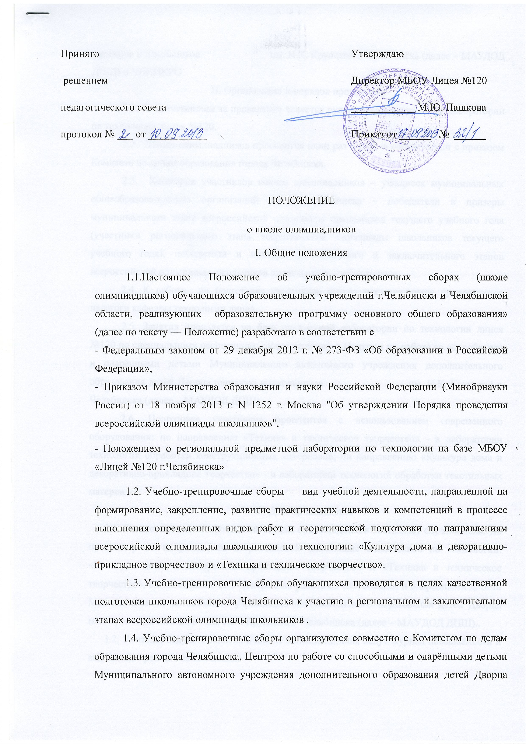
пионеров и школьников им. Н.К. Крупской г. Челябинска (далее – МАУДОД ДПШ) и ЧИППКРО.
II. Организация и порядок проведения
2.1. Ответственным за проведение является руководитель предметной лаборатории по технологии лицея №120.
2.2. Школа олимпиадников проводится один раз в год, в соответствии с приказом Комитета по делам образования города Челябинска.
2.3. Категория участников школы олимпиадников – учащиеся муниципальных общеобразовательных организаций города Челябинска – победители и призеры муниципального этапа всероссийской олимпиады школьников текущего учебного года (участники регионального этапа всероссийской олимпиады школьников текущего учебного года), победители и призеры регионального и заключительного этапов всероссийской олимпиады школьников предыдущего учебного года.
2.4. К работе по подготовке участников школы олимпиадников привлекаются педагоги кафедры технологии лицея.
2.5. Занятия проводятся на базе предметной лаборатории по технологии лицея №120 по специальному расписанию, согласованному с Центром по работе со способными и одарёнными детьми Муниципального автономного учреждения дополнительного образования детей Дворца пионеров и школьников им. Н.К. Крупской г. Челябинска (далее – МАУДОД ДПШ).
2.6. Подготовка участников проводится с использованием современного оборудования: по направлению «Техника и техническое творчество» - в лаборатории технологий обработки конструкционных материалов; по направлению «Культура дома и декоративно-прикладное творчество» - в лаборатории технологий обработки текстильных материалов.
III. Делопроизводство
3.1. Ответственный за проведение школы олимпиадников составляет образовательную программу по направлениям всероссийской олимпиады школьников по технологии: «Культура дома и декоративно-прикладное творчество» и «Техника и техническое творчество», согласовывает ее с Центром по работе со способными и одарёнными детьми Муниципального автономного учреждения дополнительного образования детей Дворца пионеров и школьников им. Н.К. Крупской г. Челябинска (далее – МАУДОД ДПШ)..
3.2. Учителя, ведущие занятия в школе олимпиадников, ведут журнал посещаемости и выставляют рейтинговые оценки.

